МБДОУ «Солгонский детский сад»
Познавательно – творческий проект для средней группы
Тема: «Осень»
(сентябрь- октябрь)

Работу выполнила воспитатель:
Коконова М.Н.

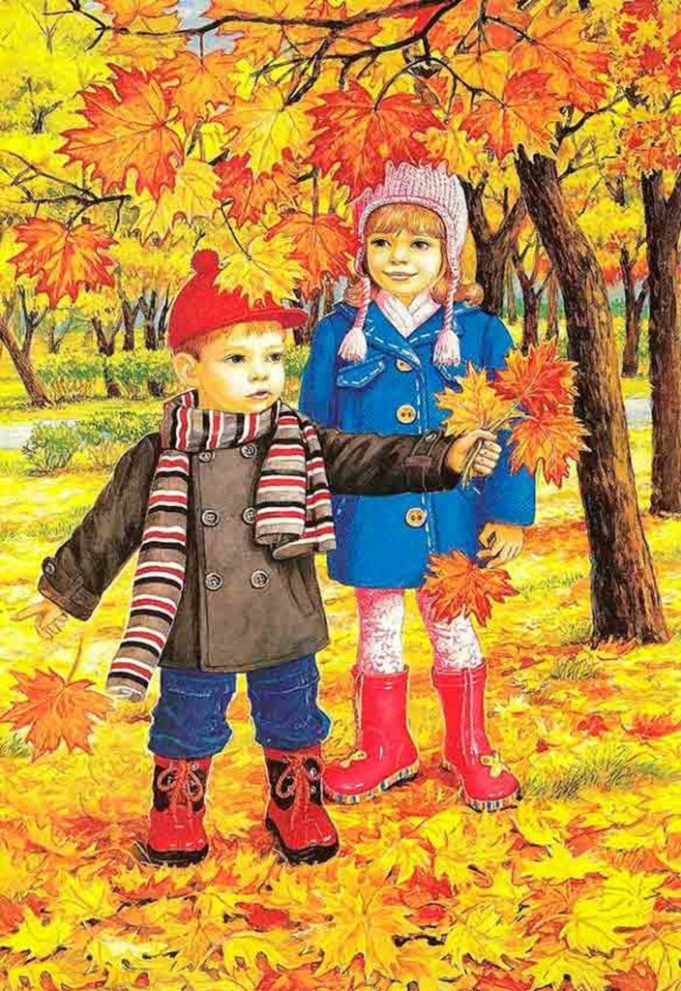

Солгон 2023г

Тип проекта:
групповой, краткосрочный, познавательно-исследовательно-творческий. (сентябрь - октябрь)
Актуальность проекта:
Тема данного проекта была выбрана не случайно. Хочется расширить кругозор детей об осени, ее основных признаках, названиях месяцев. С приходом осени все вокруг поменялось: и погода, и цвет листьев на деревьях, одежда людей из-за холода. В беседах с детьми, некоторые из них затруднялись называть названия месяцев и некоторые признаки осени. Так же мало использовали глаголы, определения, связанные с золотой осенью. В связи с этим была определена такая тема . Дети в недостаточной степени имеют представление об осенних явлениях в живой и неживой природе. Не всегда точно могут определить значение слов « золотая осень»,
«унылая пора», подбирать к существительным прилагательные и глаголы. В ходе проекта решается задача повышения речевой активности детей, совершенствование связной речи, развитие словаря.
Проблема:
«Что нам осень принесла?»
Участники проекта:
Воспитатели, дети, музыкальный руководитель
Цели проекта:
Дать детям элементарные представления об изменениях в природе осенью, о подготовке растений и животных к этому времени года. Развивать у детей интерес к наблюдениям за явлениями природы. Прививать умение сравнивать, устанавливать простейшие причинно-следственные связи. Воспитывать у детей бережное отношение к природе.
Задачи проекта:
- Добиться пополнения и обогащения знаний детей по лексическим темам:«Осень», «Овощи», «Фрукты».
- Способствовать формирования у детей умение вести наблюдения в живой и неживой природе.
- Изучение детьми объектов живой и неживой природы во взаимосвязи со средой обитания и формирование в детях осознанно правильного взаимодействия с окружающим их большим миром природы..
- Способствовать формированию умения передавать в рисунке красоту окружающей природы; обращать внимание на подбор цвета, соответствующего изображаемому предмету; развивать умение ритмично наносить пятна, мазки; развивать эстетическое восприятие.
- Способствовать формированию начальных форм экологической культуры у детей дошкольного возраста; развивать познавательную активность; воспитывать любовь к природе.
7. Предполагаемый результат:
- расширить и закрепить знания и представления детей об осени, её признаках и дарах;
- расширение и активизация речевого запаса детей на основе углубления и обобщения представлений об окружающем, а также в процессе знакомства с рассказами, стихами, пословицами, загадками осенней тематики;
- применение сформированных навыков связной речи в различных ситуациях общения;
- отражение знаний, накопленных в процессе реализации проекта, в различных видах деятельности (изобразительной, театрализованной, умственной, игровой);
- дети смогут устанавливать причинно-следственные связи между погодными изменениями в природе, вести наблюдения за объектами неживой природы.
Этапы реализации проекта.
1. Подготовительный этап:
- Составление плана совместной работы с детьми, педагогами;
- Подбор материала и оборудования для занятий, бесед, игр с детьми;
- Подборка фотографий, литературы;
- Разучивание стихотворений об осени, овощах, фруктах;
- Рисование на тему «Золотые краски осени»
2. Основной этап:
Мероприятия по работе с детьми:
- Чтение художественной литературы
- Просмотр мультфильмов
- Беседы
- разработка конспектов НОД
- Рассматривание альбомов и картин
- Наблюдение
- Трудовая деятельность на участке
- Рисование
- Аппликация
- Лепка
- Конструирование
- Дидактические игры
- Пальчиковые игры
- Прослушивание музыкальных произведений в аудиозаписи: П. И. Чайковский «Времена года», «Осень» Е. Васильева-Буглая сл. Плещеева «Осенняя песня», К. Румянова «Листопад».
- Рассматривание картины И. Левитана «Золотая осень».
- Проведение праздника «Осень»
3. Заключительный этап:
Продукт проектной деятельности:
- оформление выставки детских творческих работ
- осенний праздник «Осень»
- Прослушивание музыкальных произведений в аудиозаписи: П. И. Чайковский «Времена года» «Осень», Е. Васильева-Буглая сл. Плещеева «Осенняя песня», К. Румянова «Листопад».
Рассматривание картины И. Левитана «Золотая осень».
План работы с детьми по осуществлению проекта«Осень»:
Познавательное развитие
Ознакомление с окружающим миром
НОД «Здравствуй, Осень, золотая»
НОД «В гости к Ежику (Грибы)
НОД «Овощи, фрукты, ягоды»
Цикл наблюдений:
- Наблюдение за сезонными изменениями в природе
- Наблюдение за цветником
- Наблюдение за перелетными птицами
- Наблюдение за деревьями осенью
- Наблюдение за насекомыми
Беседы:
- «Осень»
- «Почему птицы улетают на юг»
- «Что изменилось в осеннем лесу»
- «Осенний урожай»
- «Почему деревья сбрасывают листья»
Ситуативная беседа:
- «Какие ты знаешь сказки, где один из героев - овощ или фрукт?»
- «Почему медведь зимой спит, а заяц-нет?»
- «Почему я люблю (не люблю) осень?»
Целевые прогулки:
- «Путешествие по осенней экологической тропе».
- «Осенние приметы»
- «Мы заботимся о птицах»
Дидактические игры:
- «С какого дерева листок?»
- «Огород-огород, очень много с ним хлопот»
«Раздели птиц на перелетных и зимующих»
Речевое развитие
- НОД «Поговорим про осень»
- НОД «Фрукты и овощи»
- НОД «Перелётные птицы»
Чтение художественной литературы:
А. С. Пушкин «Уж небо осенью дышало…»;
А. Пушкин «Осень» (отрывок)
И. Демьянов «Осень»
А. Барто «Шуточка про Шурочку»
А. Фет «Ласточки пропали»
А. Плещеев «Осенняя песенка»
И. Бунин «Листопад»
Русская народная сказка «Мужик и медведь»
В. Сутеев «Яблоко»
В. Бианки «Осень» (из сказки-рассказа «Синичкин календарь»)
Н. Сладков «Осень на пороге»
Загадки, пословицы, поговорки;
Составление рассказов об осени из личного опыта и по картинам и иллюстрациям
Словесные игры:
- Игра «Чудесный мешочек»
- Игра «Сложное слово»
- Игра «Интересные загадки»
- Игра: «Вершки-корешки».
Социально-коммуникативное развитие
Сюжетно-ролевые игры:
- «Магазин «Овощи и фрукты»
- «Осеннее путешествие в лес»
- «Магазин. Хлеб»
Дидактические игры:
- «Времена года»
- «Грибная полянка»
- «Узнай по описанию»
- «Когда – это бывает?»
Трудовая деятельность:
- Уборка опавшей листвы.
- Укрывание корней деревьев упавшей листвой.
Беседа:
Тема: «Осенние хлопоты человека»
Беседы по ОБЖ:
- «Осторожно, ядовитые растения!»
- «Правила поведения в лесу»
Художественно-эстетическое развитие
- НОД «Ветка рябины»(рисование)
- НОД "Грибы" (аппликация)
- НОД «Рисование фруктов и овощей»
Рассматривание репродукций картин:
И. С. Остроухов «Золотая осень»,
И. И. Левитан «Золотая осень»,
И. Шишкин «Осень»,
Е. Волков «Октябрь»,
В. Поленов «Золотая осень»,
И. Бродский «Золотая осень» и др. ;
Слушание музыкальных произведений:
Пьеса П. И. Чайковского “Октябрь. Осенняя песня” из цикла “Времена года”, 1-я и 2-я части концерта для скрипки с оркестром А. Вивальди “Осень” из цикла “Времена года”, «Весна и осень» Г. Свиридова, романс Г. Пономаренко на стихи С. Есенина «Отговорила роща золотая», Ф. Шопен «Осенний вальс» (оркестр П. Мориа).
Досуги, развлечения:
- «Осенние загадки»
- «Приходи к нам в гости, Осень»
Физическое развитие
Пальчиковая гимнастка «Вышел дождик погулять», «Листочки»;
физкультминутка «Мы – осенние листочки», «Ветерок»;
дыхательная гимнастика «Ветерок»;
хороводная игра «К нам осень пришла»;
Подвижные игры:
- «У медведя во бору»
- «Совушка»
- «Перелет птиц»
- «Раз, два, три, названный лист бери»;
- эстафета «Соберем осенний букет».
Беседы:
- «Как одеваться осенью».
- «Чтобы не болеть».
Игры-соревнования:
- «Кто первый соберет осенний букет».
- «Кто быстрее обежит лужи»
3. Заключительный этап.
1. Подведение итогов проекта.
Продукт проектной деятельности:
-выставка рисунков «Вот какая наша осень»
-Осенний праздник «Осень».
2. Анализ результатов работы.
В результате проекта у детей пополнились, систематизировались знания и представления об осенних изменениях в природе, о многообразии осенних даров. Появилось стремление расширять свой кругозор по данной теме. Укрепилось представление о необходимости бережного отношения к природе.
На основе углубления и обобщения представлений об окружающем в процессе знакомства с рассказами, стихами, пословицами, загадками осенней тематики, у детей расширился и активизировался речевой запас. У них появилось желание самостоятельно заняться творчеством – сочинять свои загадки и небольшие стихи об осени, иллюстрировать их, работать сообща над общим проектом.

Приложения:
Трудовая деятельность: «Уборка листвы»
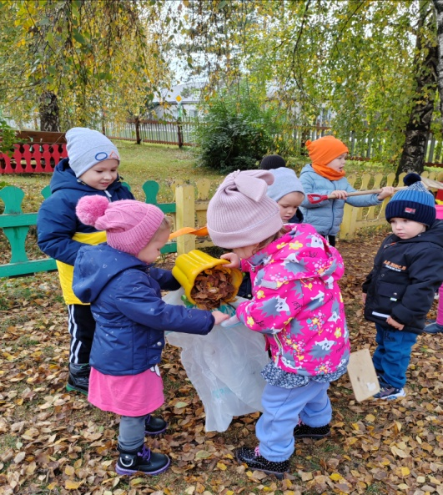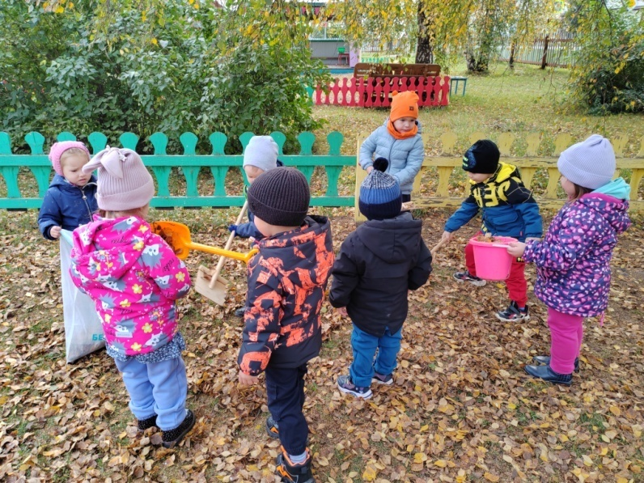

НОД аппликация «Грибы»:
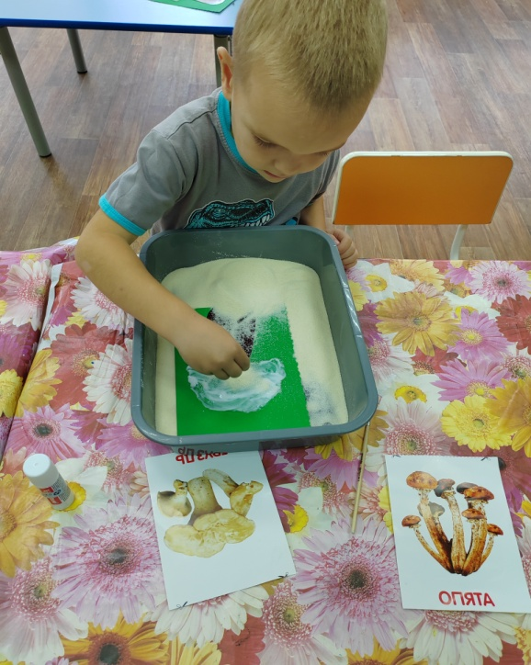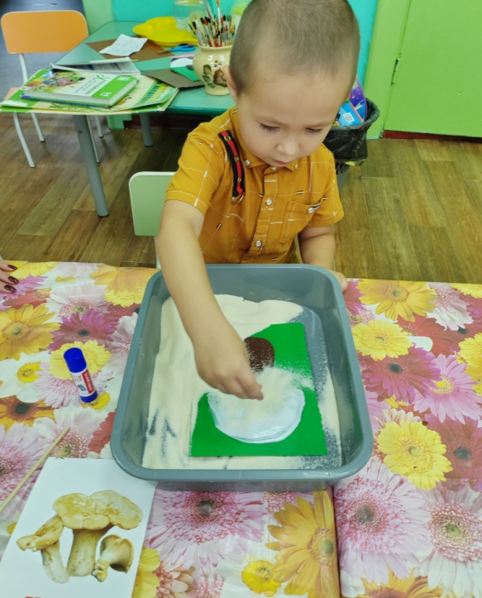
Разрезные картинки(математические пазлы):
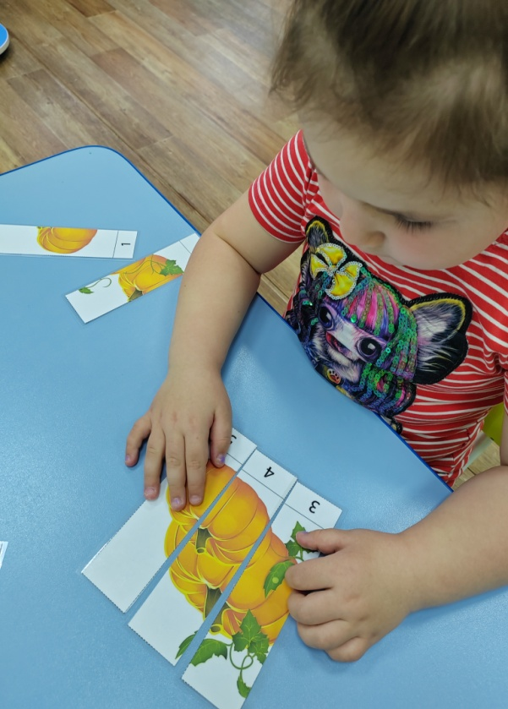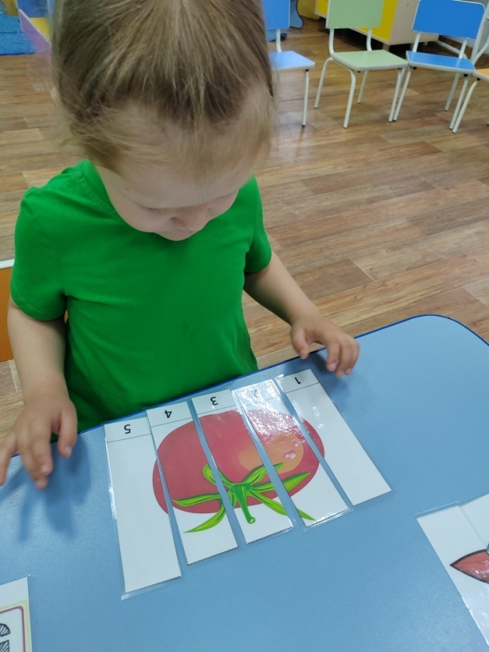

Беседа: «Овощи»
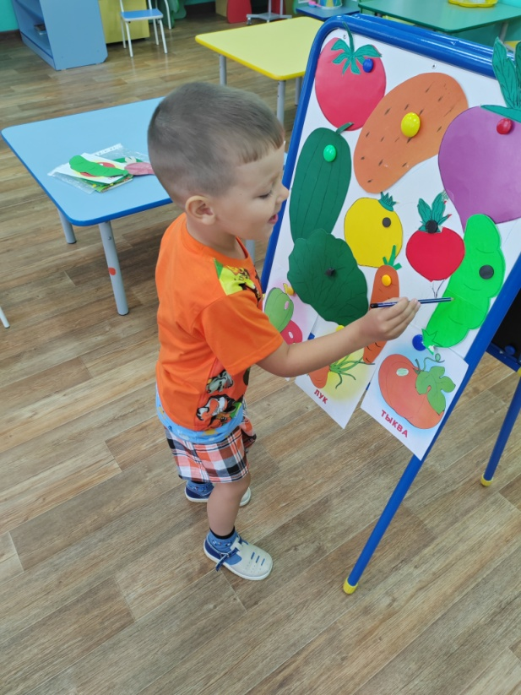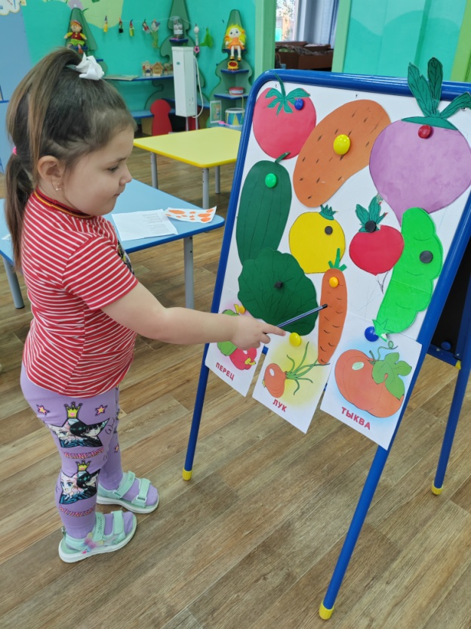

Рисование «Ягоды»:
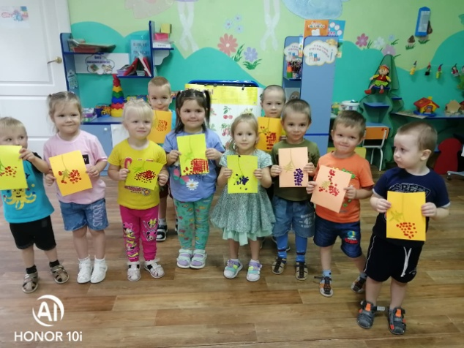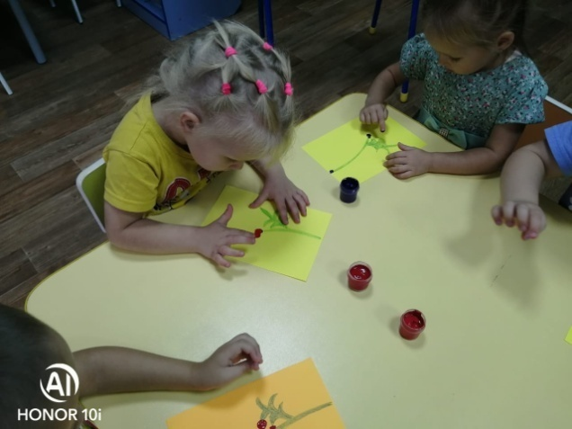

Подвижная игра: «Рассортируй овощи и фрукты»:
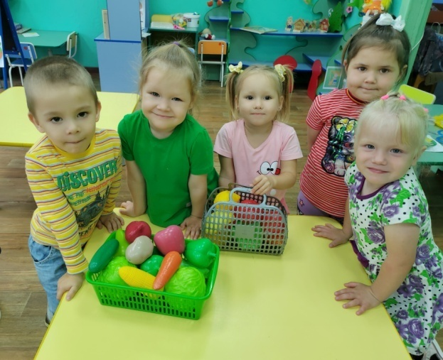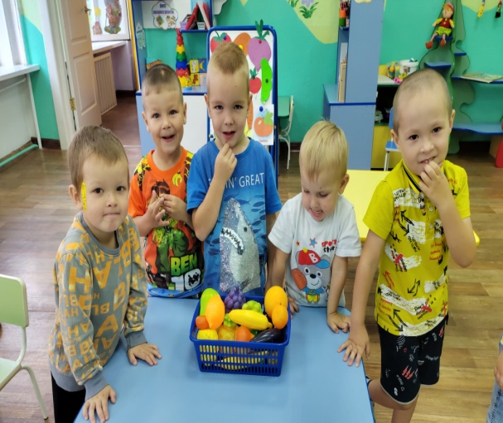

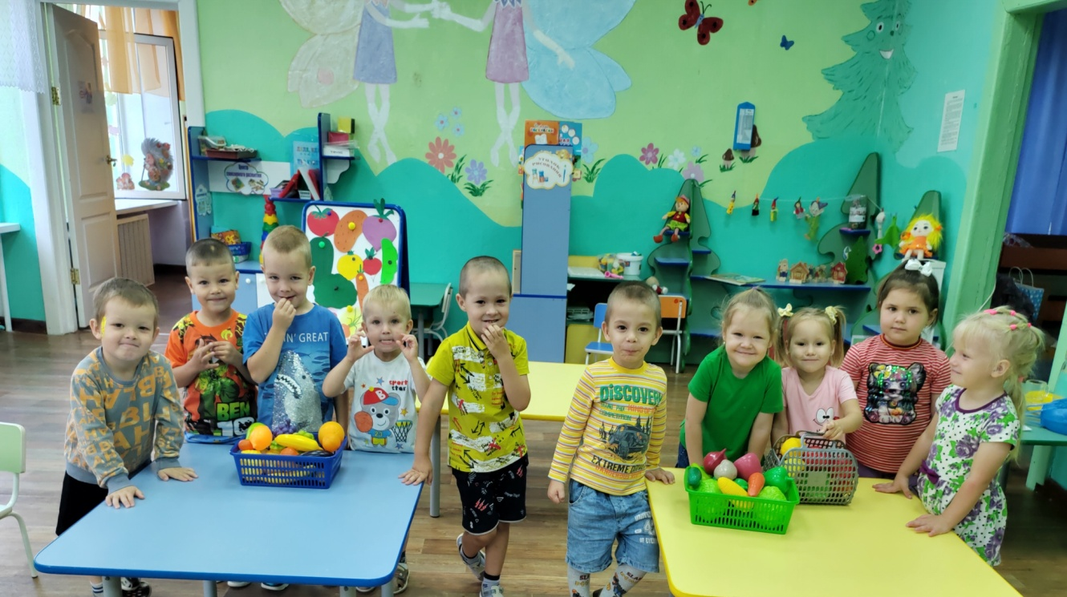

Праздник «Осень»:
